**JOB SHEET PEMROGRAMAN WEB**

|  |  |
| --- | --- |
| **MATA KULIAH** | **: PEMROGRAMAN WEB** |
| **JOB SHEET NAME** | **: MEMBUAT VIRTUAL HOST DI XAMPP** |
| **NAMA** | **: AYU PUSPITA SARI** |
| **NIM** | **: 22323010** |

**DESKRIPSI TUGAS:**

Pada pembelajaran pemrograman web Pembuatan virtual host di XAMPP merupakan langkah yang umum dilakukan untuk pengembangan web lokal. Ini memungkinkan untuk menangani beberapa situs web secara terpisah dalam lingkungan pengembangan.

1. Pertama buka aplikasi XAMPP kemudian klik *Start* pada *Apache,* lalu klik *Explorer* untuk membuka folder file.

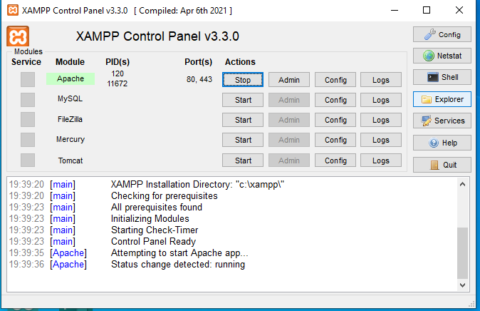

1. Kemudian buka folder **C:\xampp\apache\conf\extra** lalu buka file **httpd-vhosts.conf** denngan menggunakan aplikasi *text* editor *visual studio code.*

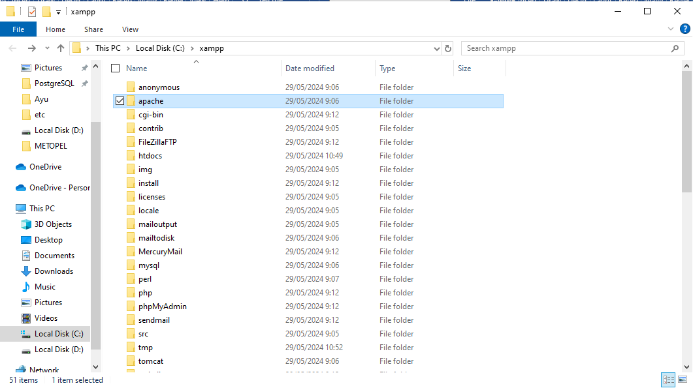

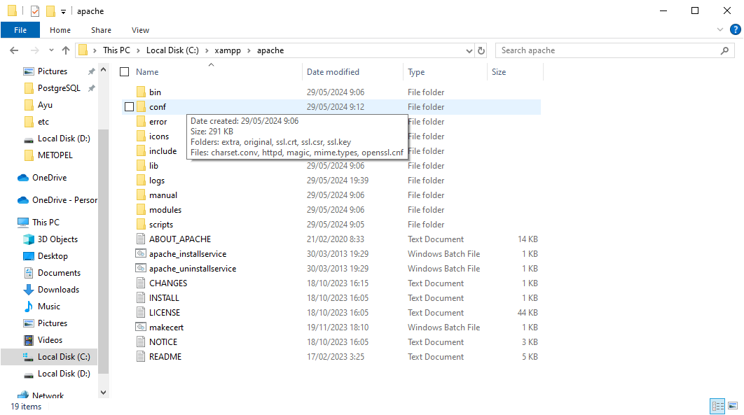

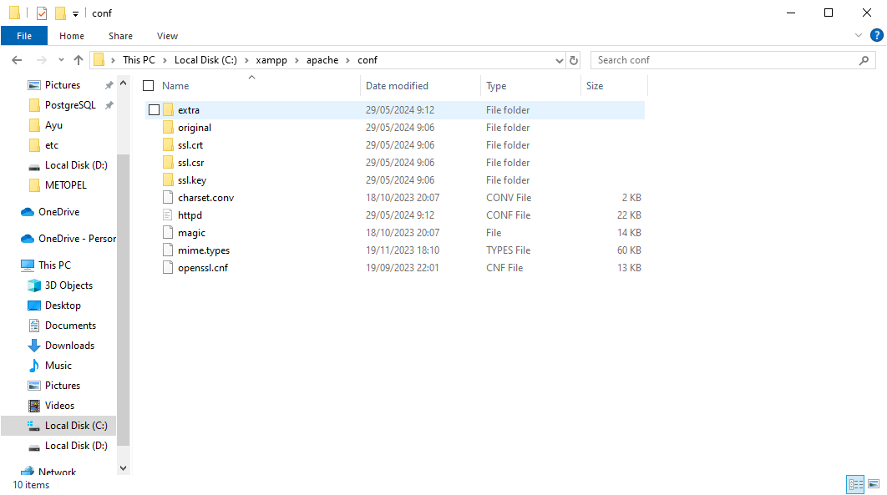

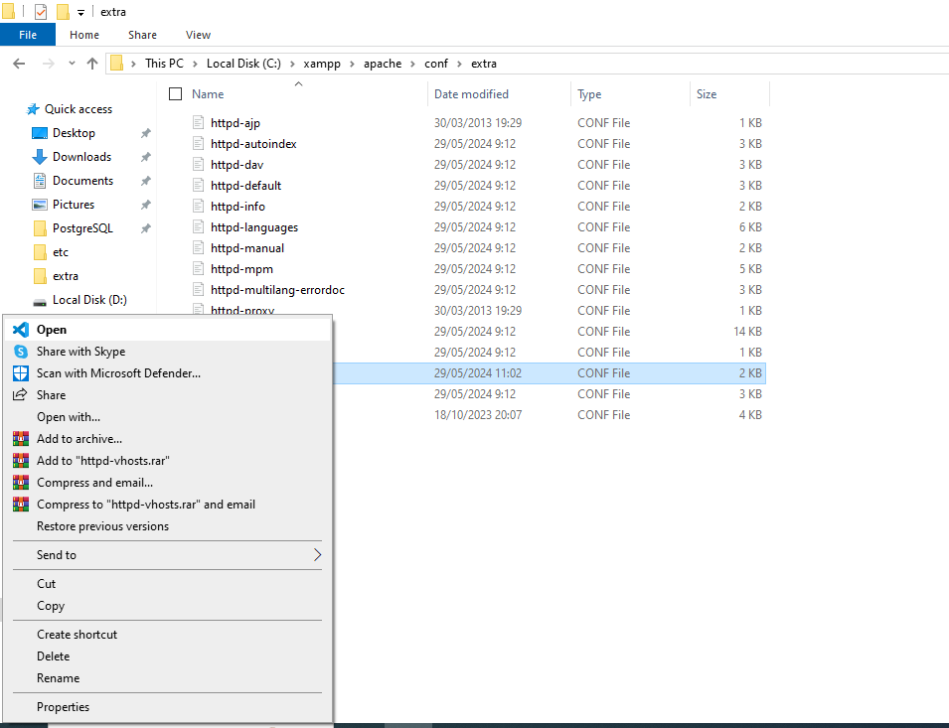

1. Kemudian *copy code* host yang diatasnya lalu matikan komentar *code* dengan menghapus pagar dan ubah host dengan tif2b.com dan juga mengubah folder di *htdocs*, jangan lupa di simpan. dapat di lihat seperti pada gambar berikut.

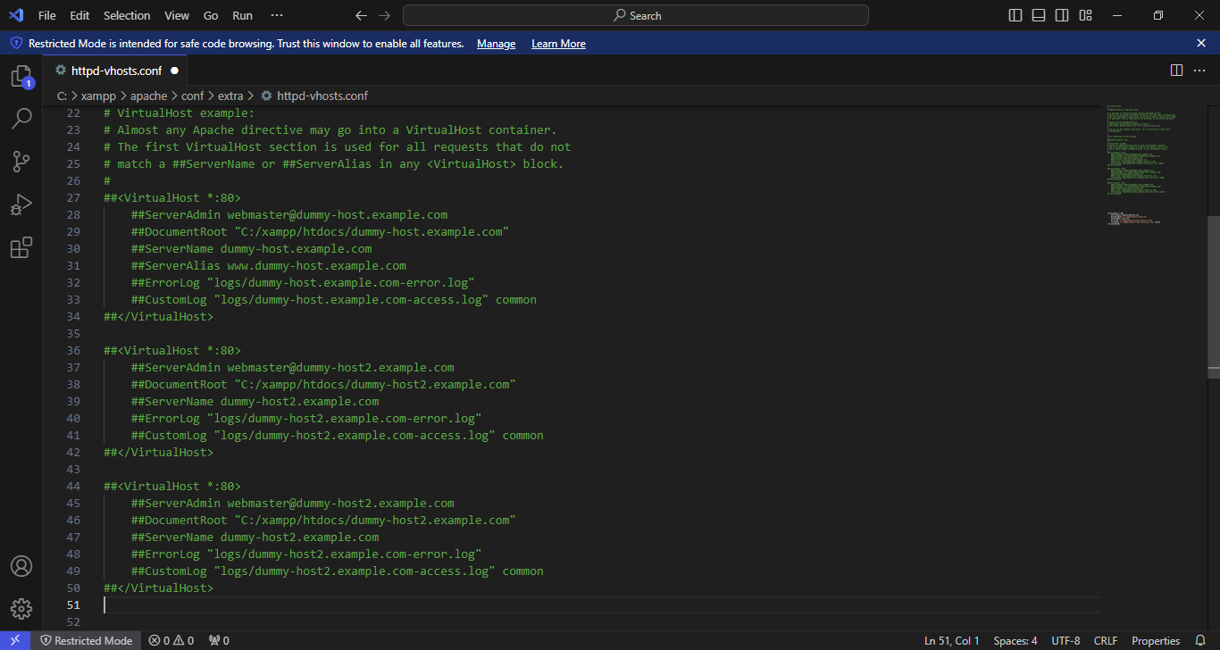

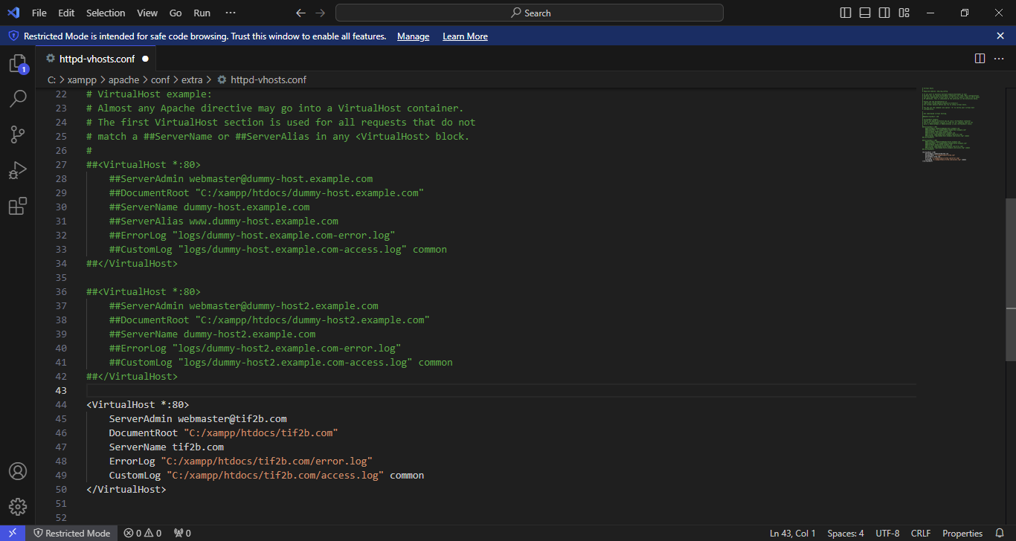

1. Berikutnya jalankan aplikasi Notepad, dengan klik kanan kemudian menekan ***Run as Administrator.***

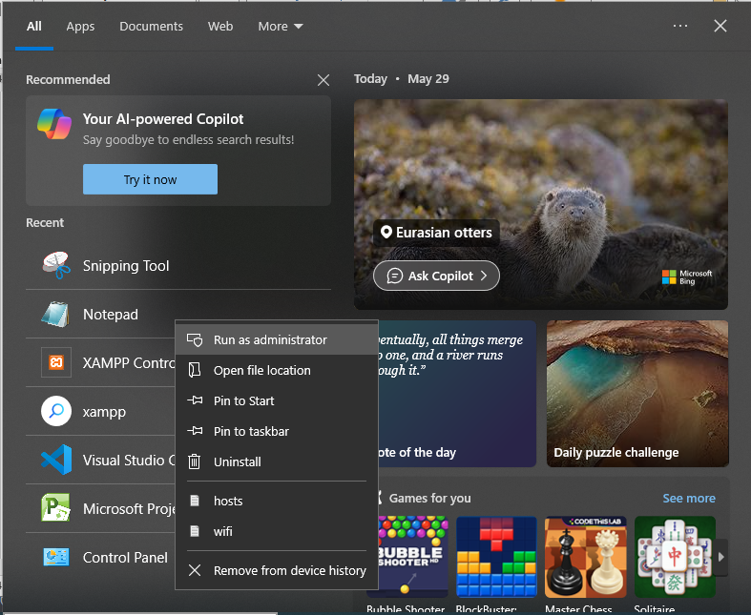

1. Kemudian buka file ***hots*** didalam folder **C:\Windows\System32\drivers\etc**.

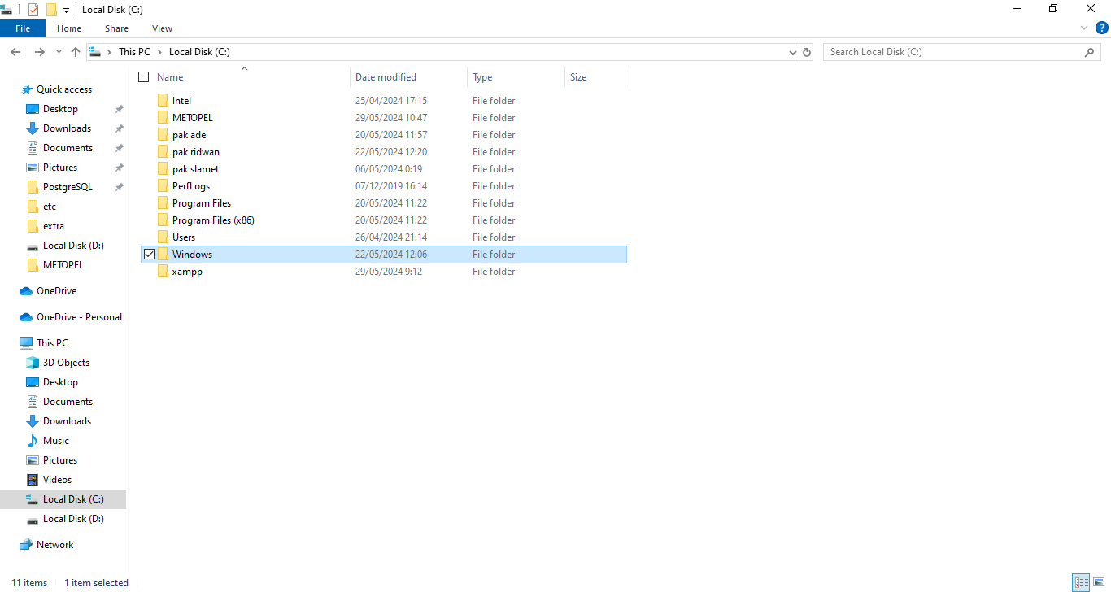

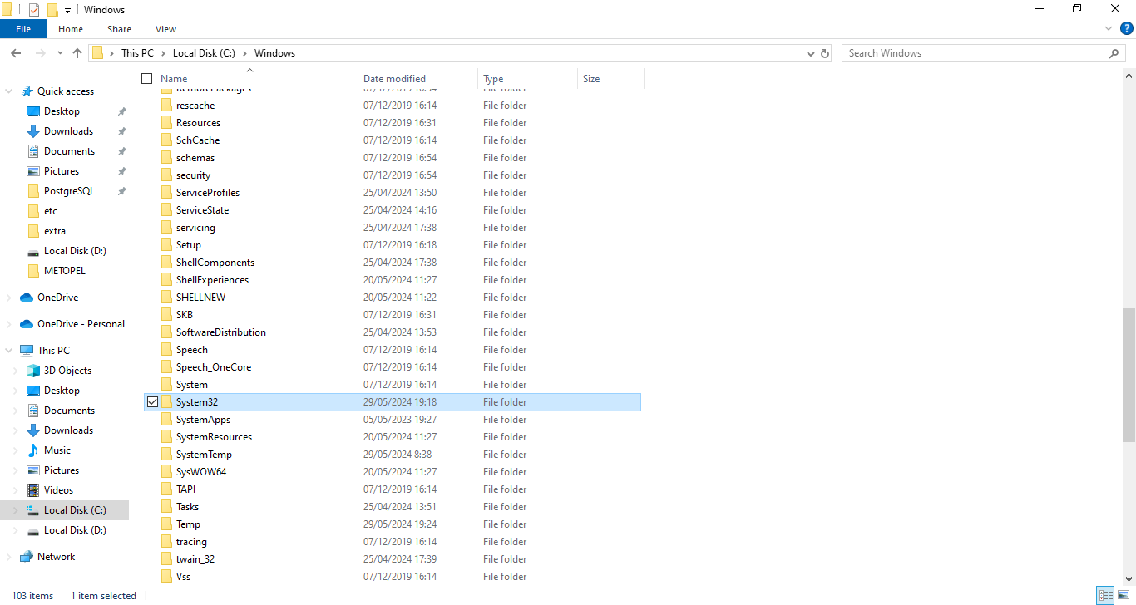

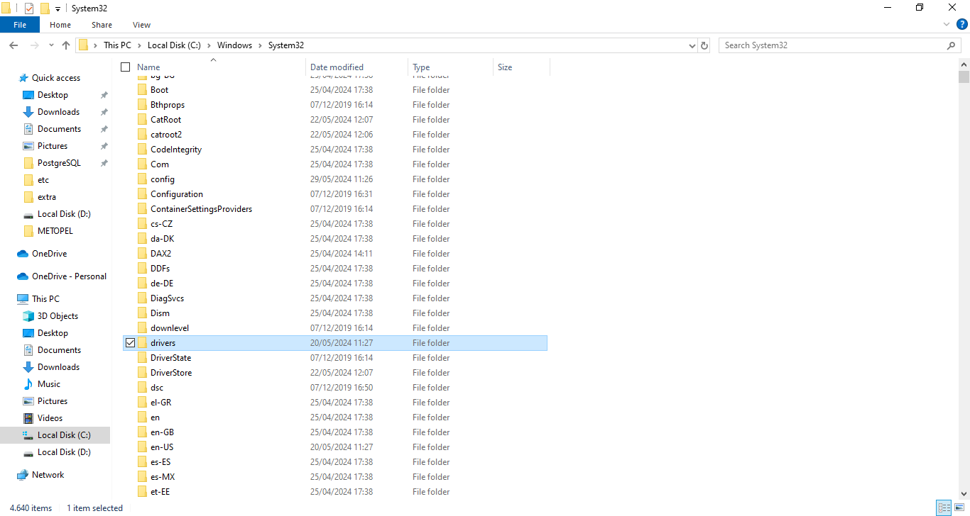

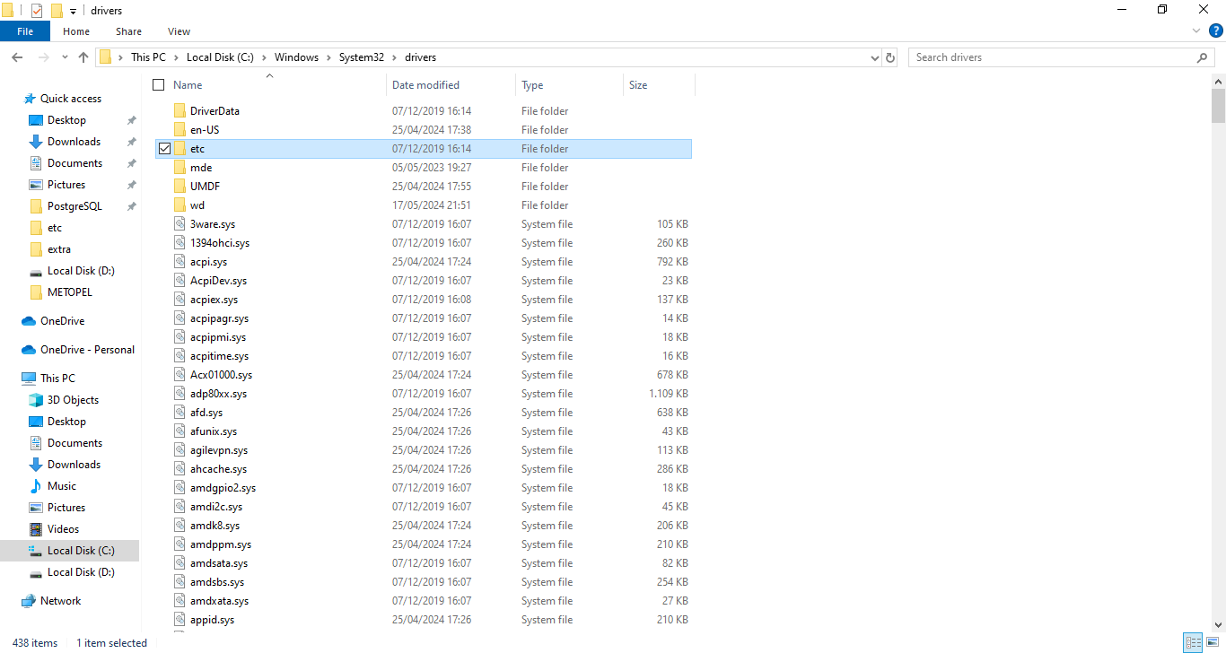

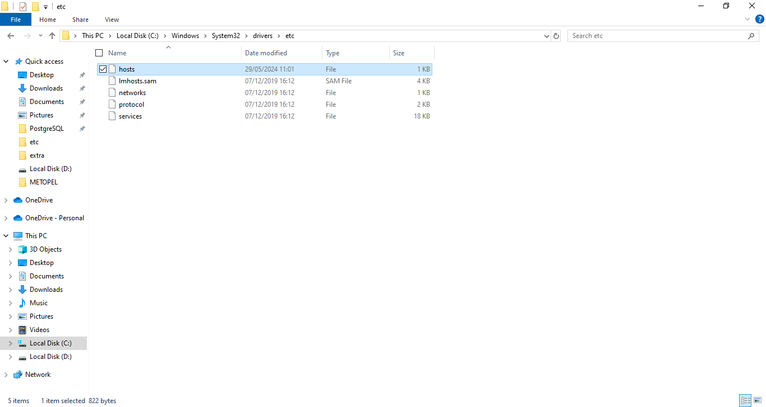

1. Kemudian edit *code* dengan menghapus komentar dan kemudian ubah host sesuai dengan nama domain yang diinginkan seperti tif2b.com, jangan lupa di simpan, dapat dilihat pada gambar berikut.

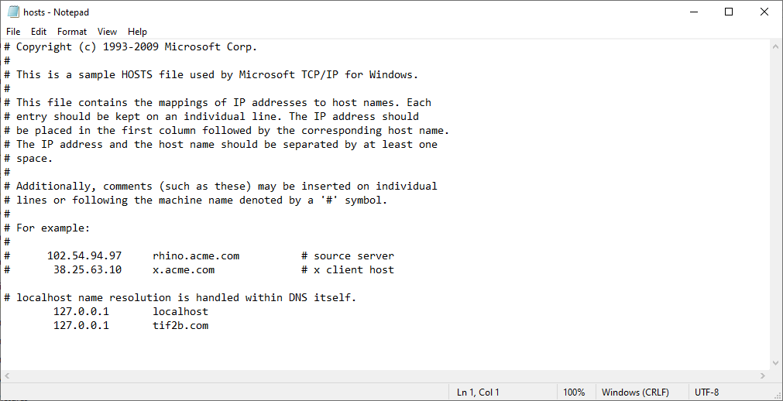

1. Berikutnya dengan memulai membuat program dengan menambahkan folder di dalam **C:\xampp\htdocs** dengan nama sesuai dengan domain yaitu, tif2b.com, dapat di lihat pada gambar berikut ini.

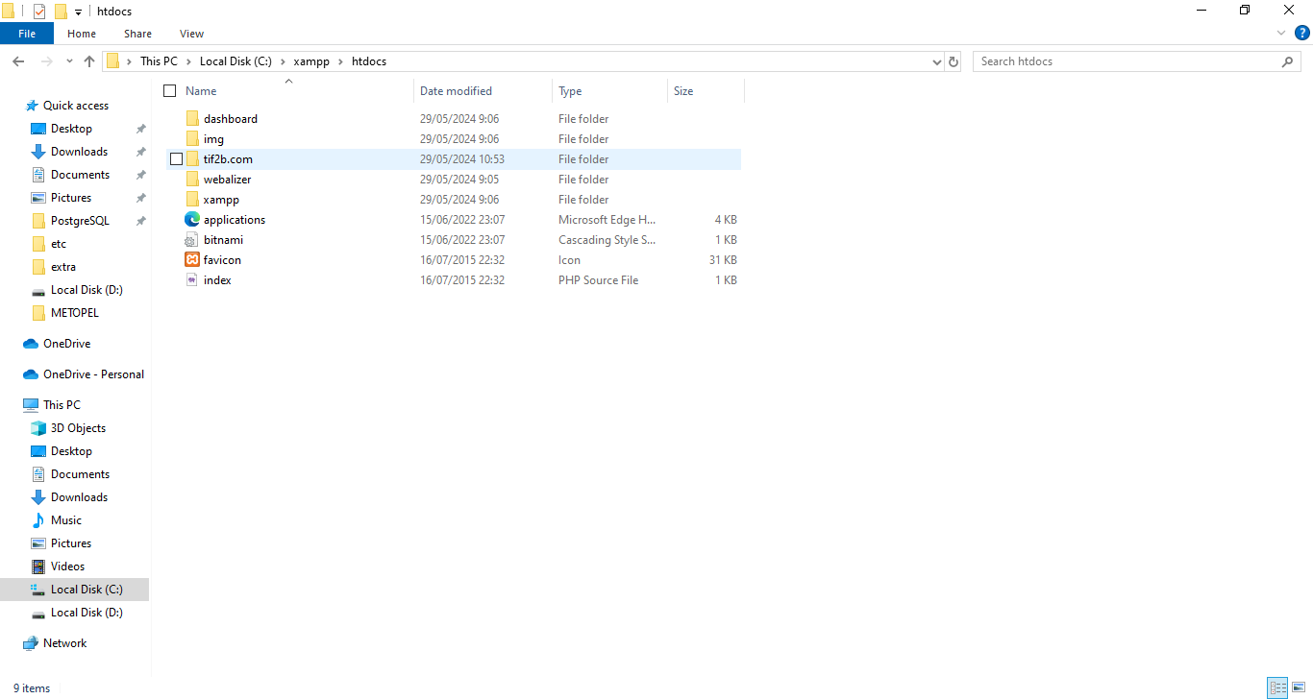

1. Kemudian tambahkan folder berikut ke dalam aplikasi *Visual Studio Code,* kemudian dengan membuat file baru dengan nama **index.php*,*** kemudian ketikkan *code* program seperti gambar berikut ini yang akan di tampikan di halaman web kita, jangan lupa disimpan. Dapat dilihat pada gambar berikut ini.

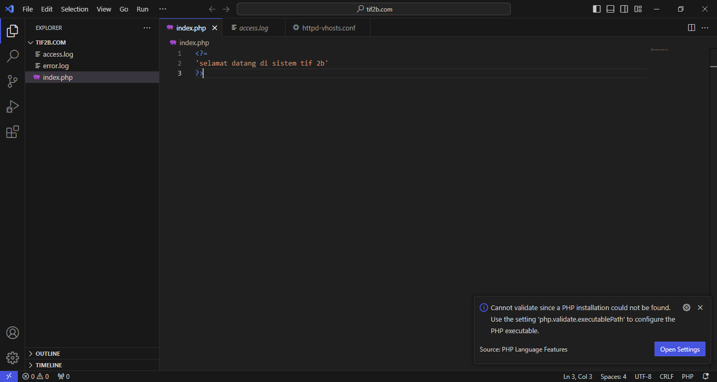

1. Berikutnya untuk menampikan program dengan *stop* kan apache terlebih dahulu kemudian *start* kan kembali pada aplikasi XAMPP, kemudian buka *web browser* lalu ketikkan domain yang telah di buat maka *website* akan menampilkan program yang telah kita buat. Dapat dilihat pada gambar berikut ini.

